СХЕМА
расположения земельного участка

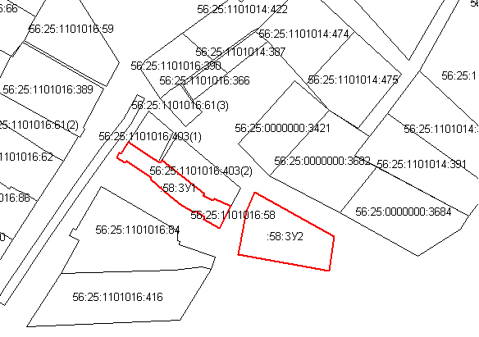

Участок № 1 с обозначением :58:ЗУ1 общей площадью 493 кв.м
Участок № 2 с обозначением :58:ЗУ2 общей площадью 867 кв.м

Масштаб 1:1500



Кадастровый инженер
общества с ограниченной ответственностью
«Елена»

__________ А.А. Погосян

"01" июля 2019 г.

ПЛАН
расположения земельного участка

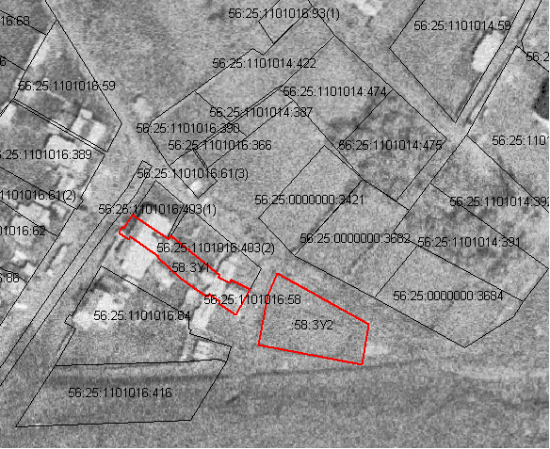

Масштаб 1:1500

 | Кадастровый инженер  общества с ограниченной ответственностью  «Елена»  __________ А.А. Погосян  "01" июля 2019 г. | Кадастровый инженер  общества с ограниченной ответственностью  «Елена»  __________ А.А. Погосян  "14" сентября 2018 г.

